Информация о несчастных случаях со смертельным исходом, произошедших в ходе эксплуатации энергоустановок организаций, подконтрольных органам Ростехнадзора, с января по ноябрь 2023 года

- Обстоятельства несчастных случаев со смертельным исходом, произошедших за последний месяц

Несчастных случаев со смертельным исходом, произошедших в поднадзорных энергоустановках в ноябре 2023 г., не зарегистрировано.

- Уроки, извлечённые из несчастных случаев со смертельным исходом, подготовленные на основе материалов,
представленных территориальными органами

2.1 Несчастный случай со смертельным исходом, произошедший
в АО «Ростовский порт»
Дата происшествия: 12 марта 2023 г.
Место несчастного случая: производственный участок территории
ТП-1058, шкаф ВМГ-6 кВ (выключатель масляный горшковый), Ростовская область
Описание несчастного случая: В воскресенье 12.03.2023 в 07:00 на смену заступили электромонтёр 1 и электромонтёр 2 и приступили к осмотру подстанций. На подстанции 1336 электромонтёры 1 и 2 услышали подозрительный шум и треск в автомате фидера № 21. В 08:20 электромонтёр 1 позвонил инженеру-энергетику 2-й категории и поставил его в известность о неисправности автомата. Тогда инженер-энергетик сказал, что прибудет к 12:00 для замены автомата.
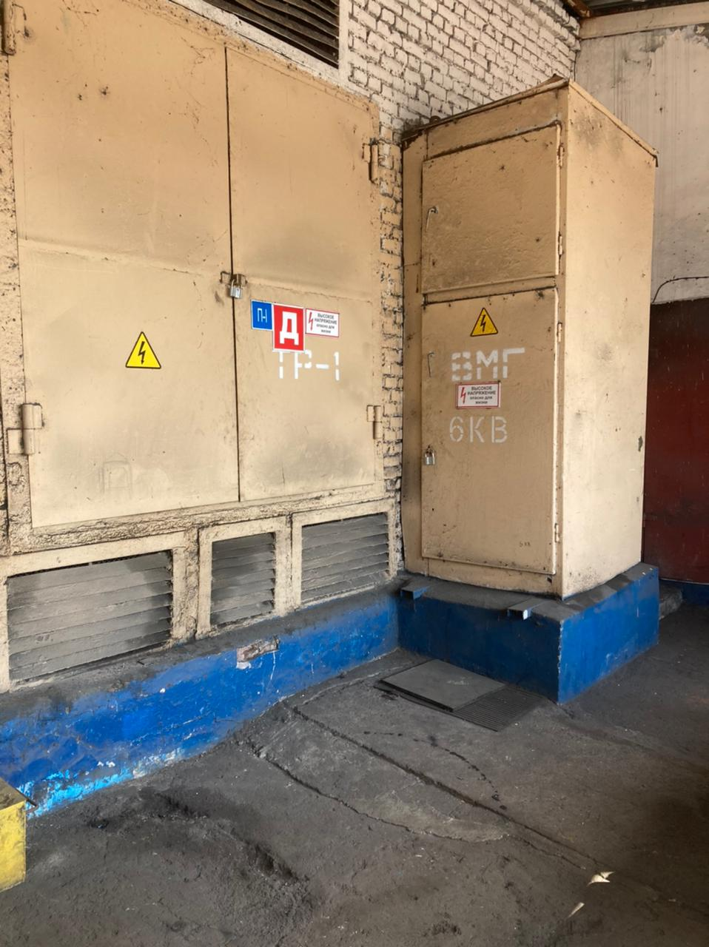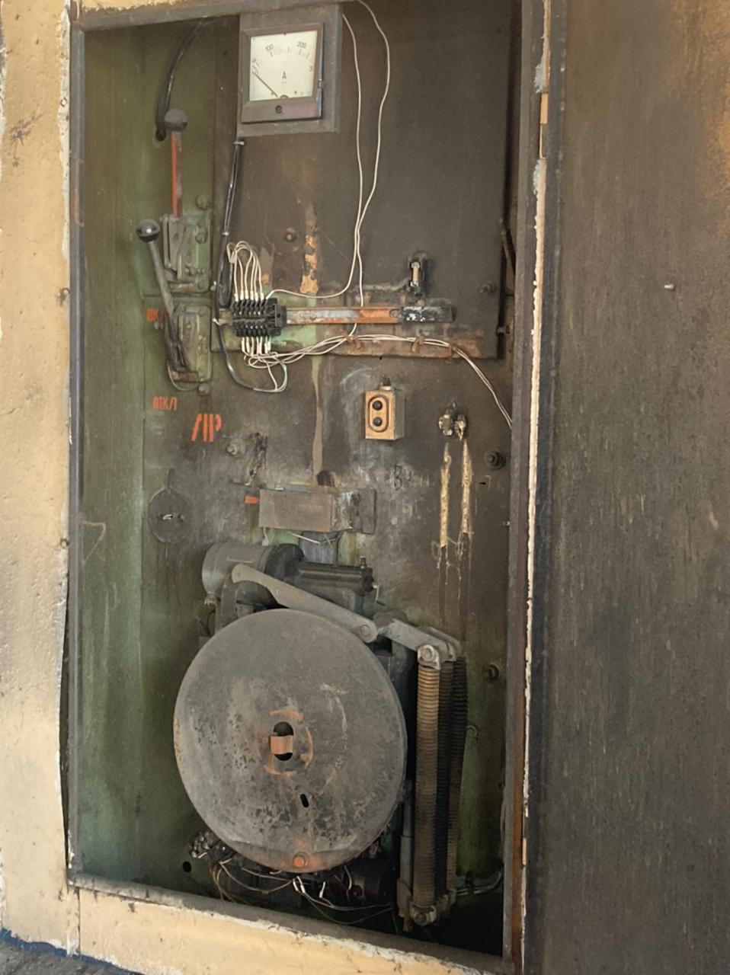
В 12:00 электромонтёры 1 и 2 приступили к выполнению работы. Инженер-энергетик позвонил диспетчеру с целью предупредить об отключении электричества. В 12:01 под руководством инженера-энергетика приступили
к отключению ВМГ. Далее электромонтёры 1 и 2 обошли ВМГ с тыльной стороны для того, чтобы убедиться визуально, что ВМГ отключился, для этого электромонтёр 2 открыл дверь с обратной стороны. Электромонтёры 1 и 2 начали осмотр, а инженер-энергетик шёл к ним, чтобы убедиться лично. В этот момент инженер-энергетик запнулся в ногах и непроизвольно взмахнул левой рукой,
в следствии чего запястье левой руки коснулось корпуса ВМГ и кисть оказалась
в близи токоведущих частей ВМГ. После чего электромонтёр 1 увидел электрическую дугу от токоведущих частей к пальцам кисти и между запястьем и корпусом ВМГ. Далее инженер-энергетик упал на колени, и электромонтёры 1 и 2 переместили его на ящик во дворе для оказания первой медицинской помощи. Затем электромонтёр 2 побежал за медсестрой, а электромонтёр 1 оказывал первую доврачебную помощь.
Прибывшая на место несчастного случая медсестра вместе
с электромонтёром 1 продолжали оказывать первую медицинскую помощь
до прибытия скорой. Реанимационные действия сотрудников прибывшей скорой помощи не принесли положительного результата и инженер-энергетик скончался.

Причины несчастного случая:
Неприменение средств защиты, в том числе от поражения электрическим током (диэлектрических перчаток), нарушение ст. 215 Трудового Кодекса Российской Федерации; п. 3.9 Правил по охране труда при эксплуатации электроустановок, утв. приказом Минтруда России от 15.12.2020 № 903н (далее – ПОТЭЭ), п. 10 Межотраслевых правил обеспечения работников специальной одеждой, специальной обувью и другими средствами индивидуальной защиты, утв. приказом Минздравсоцразвития России от 01.06.2009 № 290н.
Неудовлетворительная организация производства работ в том числе нарушение допуска к работам с повышенной опасностью, нарушения п. 3.3; 3,6, 4.2, 4.6, 5.1 ПОТЭЭ:
инженер-энергетик 2-й категории не принял достаточных мер безопасности по подготовке рабочих мест и соответствие их характеру и месту работы; допустил самовольное проведение работ в действующей электроустановке, без распоряжения главного энергетика; не выполнил организационные мероприятия по обеспечению безопасного проведения работ в электроустановках, выполняя работы без оформления наряда-допуска; после отключения масляного выключателя приблизился к не ограждённым и неизолированным токоведущим частям на расстояние менее 0,6 метра.
Мероприятия по устранению причин несчастного случая:
Проведён внеплановый инструктаж всем работникам с записью в журнале инструктажей на рабочем месте.
Проведена внеочередная проверка знаний требований охраны труда
в службе главного энергетика.
Проведена внеплановая СОУТ на рабочем месте инженера-энергетика.
Дополнительно Северо-Кавказским управлением Ростехнадзора объявлено предостережение АО «Ростовский порт» о недопущении нарушения обязательных требований ПОТЭЭ.

2.2 Несчастный случай со смертельным исходом, произошедший
в филиале АО «Оборонэнерго» «Северо-Западный»
Дата происшествия: 2 мая 2023 г.
Место несчастного случая: Трансформаторная подстанция 10/0,4 кВ
ТП-164, Санкт-Петербург
Описание несчастного случая: В 10:30 старшим мастером выдан наряд-допуск для работы в электроустановках. Согласно данному наряду бригаде поручено произвести в ТП-164 фазировку КЛ-10 кВ ТП-163-II-ТП-164-II, время работы определено с 09:00 до 12:00 02.05.2023. Назначены: старший мастер – лицо, выдающее наряд; электромонтёр по эксплуатации распределительных сетей 4 разряда (далее – электромонтёр 1) – допускающий, бригада: электромонтёр по эксплуатации распределительных сетей 4 разряда (далее – электромонтёр 2) – производитель работ, электромонтёр по эксплуатации распределительных сетей 4 разряда (далее – электромонтёр 3) – член бригады.
В 11.00 электромонтёр 1 запросил разрешение на подготовку рабочего места по наряду-допуску у диспетчера ОДС, разрешение было получено, после чего электромонтёры 1 и 2 с помощью УПСОФ (указатель напряжения для проверки совпадения фаз), применив диэлектрические перчатки, проверили соответствие чередования фаз ячейке № 6 ТП-164. Было установлено несоответствие чередования фаз, о чем были сделаны записи на последних страницах инструкции по оказанию первой помощи электромонтёра 1. Далее электромонтёры 1 и 2 прибыли на ТП-163, где произвели технические мероприятия, указанные в наряде (отключили ВН-10 кВ, включили заземляющие ножи в сторону ТП-164, вывесили плакаты безопасности), после чего допускающий электромонтёр 1 доложил диспетчеру ОДС о том, что рабочее место подготовлено, о чем свидетельствует запись в оперативном журнале диспетчера, хотя не было произведено включение заземляющих ножей в яч. № 6 в ТП-164 в сторону ТП-163 (бригада решила произвести данную операцию после обеденного перерыва). В соответствии
с записью в оперативном журнале бригада была допущена к выполнению работ
в 11:40 и примерно в это же время допускающий электромонтёр 1 и производитель работ электромонтёр 2 вернулись на территорию РЭС, где член бригады электромонтёр 3, который остался на производственной базе РЭС по причине плохого самочувствия, поставил соответствующие подписи в наряде-допуске, как член бригады. Таким образом, допуск к работам и целевые инструктажи на рабочем месте фактически не производились. В результате не был точно определён порядок выполнения работ, не было установлено и показано оборудование вблизи рабочего места, оставшееся под напряжением, к которому не допускается приближение меньше допустимого.
Все дальнейшие работы, которые проводили электромонтёры 1 и 2
не соответствуют полученному заданию и проводились за пределами времени, определённого нарядом. С 12:00 по 13:00 электромонтёры 1 и 2 приехали к ТП-164, где со слесарным инструментом, средствами защиты (УПСОФ и диэлектрические перчатки), вошли в РУ-10 кВ ТП-164 и приступили к работам. Электромонтёр 1
в ТП-164 яч. 6 включил заземляющие ножи в сторону ТП-163. Электромонтёр 2 приступил к выполнению работы по чередованию фаз. Предположительно, работники не учли, что при принятых ими мерах по отключению и заземлению электрооборудования часть оборудования в ячейке № 6 остаётся под напряжением 10 кВ, а именно: шины в верхней части ячейки и трансформатор напряжения типа ОЛСП-НТЗ-1,25/10, установленный на полу ячейки и подключённый гибкими проводами к этим шинам. На момент несчастного случая было выполнено чередование фаз B и С. Возможности точно определить, кто производил работы нет, однако из объяснений электромонтёра 2 следует, что он сфазировал фазы B
и C, а чтобы наживить на болт шины наконечник фазы А не хватило физических сил, а электромонтёр 1 предложил свою помощь, от которой электромонтёр 2
не отказался. Далее электромонтёр 1, выполняя работу, попросил электромонтёра 2 подать болтовёрт. В 13:29 электромонтёр 2 повернулся за инструментом, услышал звук электрической дуги, обернулся и увидел, что электромонтёр 1 попал под напряжение, после чего произошёл хлопок и электроснабжение ТП-164 прекратилось ввиду отключения выключателя В-10 на ПС-86 в сторону РП-2010. После этого электромонтёр 2 по телефону вызвал бригаду скорой помощи
и доложил о случившемся старшему мастеру и диспетчеру ОДС. Приехавшая бригада скорой помощи констатировала смерть электромонтёра 1.

Причины несчастного случая:
Электромонтёры 1 и 2 допустили самовольное проведение работ
в действующих электроустановках, в том числе не оформили работ соответствующим образом, а именно - отсутствовал наряд-допуск на проведение работ, не получено разрешение на подготовку рабочего места и на допуск к работе, отсутствовал допуск к работе (п. 4.2, 5.1, 6.1 Правил по охране труда при эксплуатации электроустановок, утв. приказом Минтруда России от 15.12.2020
№ 903н (далее – ПОТЭЭ), что выразилось в самовольном определении объёма работ, места и времени проведения работ, без организационных и технических мероприятий.
Электромонтёры 1 и 2 допустили производство работ, не обеспечив безопасного выполнения работ на рабочем месте (нарушение п. 16.1 ПОТЭЭ).
Неудовлетворительная организация производства работ, выразившаяся в:
- нарушении допустимого расстояния до токоведущих частей электроустановки (п. 3.3, таблица 1 ПОТЭЭ);
- отсутствии контроля за временем окончания работ по наряду-допуску,
за своевременным закрытием наряда-допуска, а также в отсутствии контроля
за местонахождением бригады (п.4.2 ПОТЭЭ), что выразилось в отсутствии координации и контроля за местонахождением бригады и неоформлении окончания работ по наряду-допуску;
- отсутствии контроля со стороны ответственного работника при переключениях в действующей электроустановке (п. 204, 206 Правил переключений в электроустановках, утв. приказом Минэнерго России от 13.09.2018 № 757);
- неверном указании при оформлении наряда-допуска задания: в графе «поручается» неясно сформулировано задание на работу, не указано место проведения работ, указанные мероприятия по подготовке рабочего места недостаточны для проведения работ на токоведущих частях 10 кВ в ячейке № 6, некорректно заполнена графа «что должно быть изолировано (ограждено)» – вместо указания конкретного оборудования применена формулировка «место производства работ» (п. 5.3, 6.25 ПОТ ЭЭ);
- в выдаче разрешения на подготовку рабочего места при несоответствии технических мероприятий планируемым работам, указанным в наряде-допуске(нарушение п. 4.2 ПОТЭЭ).
Мероприятия по устранению причин несчастного случая:
Проведён внеплановый инструктаж по результатам расследования несчастного случая работникам филиала «Северо-Западный» АО «Оборонэнерго».
Проведена проверка наличия трансформаторов напряжения и других видов трансформаторов в линейных камерах типа КСО всех трансформаторных подстанций, разработаны, утверждены в структурных подразделениях (РЭС) перечни таких ТП, с обязательным ознакомлением работников, организующих
и выполняющих работы в электроустановках с перечнем.
Проведена тренировка правильности заполнения нарядов под контролем специалистов по охране труда всем работникам, которым предоставлено право выдачи нарядов.
Организована переработка карты рисков, относящейся к рабочему месту работника, с которым произошёл несчастный случай.
Электротехническому персоналу проведён показательный допуск к работам по наряду-допуску, распоряжению и работам, выполняемым в порядке текущей эксплуатации, а также по обеспечению мер безопасности при проведении работ
в электроустановках. При проведении показательного допуска уделено особое внимание на соблюдение требований ПОТЭЭ (главы IV-VII, X-XXIII).
Во всех структурных подразделениях РЭС обеспечена проверка выдаваемых нарядов-допусков перед началом производства работ на предмет соблюдения правил по охране труда, а также правильности указанных мероприятий по подготовке рабочих мест к выполнению работ.
Проработаны все выявленные нарушения требований охраны труда, а также нарушения локальных нормативных актов с работниками филиала.
Разработана дополнительная технологическая карта на проведение работ по отсоединению и присоединению (подключению) жил силовых КЛ 6-10 кВ
в электроустановках выше 1000 В непосредственно в линейных камерах типа КСО, оборудованных трансформаторами напряжения.
В связи с происшедшим на рабочем месте несчастным случаем
на производстве проведена внеплановая специальная оценка условий труда.
Работники проинформированы о праве создания профсоюзной организации для осуществления профсоюзного контроля охраны труда организации.
Административные меры:
Виновные должностные лица и работники (старший мастер, электромонтёр 2, диспетчер ОДС) депремированы, им объявлен выговор.
3. Меры по предотвращению несчастных случаев при эксплуатации энергоустановок
Исходя из анализа обстоятельств и причин смертельных несчастных случаев на энергоустановках, Ростехнадзор рекомендует руководителям организаций:
1. Проводить ознакомление работников с материалами настоящего анализа при проведении занятий и инструктажей по охране труда.
2. Повысить уровень организации производства работ на электрических установках. Исключить допуск персонала к работе без обязательной проверки выполнения организационных и технических мероприятий при подготовке рабочих мест.
3. Обеспечить своевременную проверку знаний персоналом нормативных правовых актов по охране труда при эксплуатации электроустановок. Персонал,
не прошедший проверку знаний, к работам в электроустановках не допускать.
4. Обеспечить установленный порядок содержания, применения
и испытания средств защиты.
5. Усилить контроль за выполнением мероприятий, обеспечивающих безопасность работ.
6. Проводить разъяснительную работу с персоналом о недопустимости самовольных действий, повышать производственную дисциплину труда. Особое внимание обратить на организацию производства работ в начале рабочего дня
и после перерыва на обед.
7. Повысить уровень организации работ по обслуживанию, замене
и ремонту энергооборудования. Усилить контроль за соблюдением порядка включения и выключения энергооборудования и его осмотров.
8. Не допускать персонал к проведению работ в особо опасных помещениях
и помещениях с повышенной опасностью без электрозащитных средств.
9. Не допускать проведение работ вне помещений при осуществлении технического обслуживания во время интенсивных осадков и при плохой видимости.
10. Обратить внимание на необходимость неукоснительного соблюдения требований производственных инструкций, инструкций по охране труда при выполнении работ, указаний, полученных при целевом инструктаже.
11. При проведении дней охраны труда обеспечить изучение требований
правил безопасности и разъяснение необходимости их применения в ходе выполнения работ.

